测试报告
version 1.0.0

修订历史
日期 | 版本 | 作者 | 描述
2015年8月21日星期五 | 1.0.0 | 方毓臣、方少杰、  庄梓嘉、伍业松 | 实现Jumper类基本功能。

目录

1 测试计划 4
2 用例1 4
2.1 测试用例 4
2.2 测试结果 4
2.3 结果分析 4
3 用例2 5
3.1 测试用例 5
3.2 测试结果 5
3.3 结果分析 5

测试计划
/**
* 给出测试计划，说明需要进行哪些测试，并说明原因
**/

测试计划 | 原因
1.测试Jumper的基本跳转、遇到石头的动作 | 这是Jumper的基本功能
2.测试Jumper如果将跳出grid的情况 | 这是Jumper的安全考虑
3.测试Jumper在Jump的时候是否变色 | 在枯燥无味的时候搞点小东西还是可以的
4.测试Jumper在转弯的时候是否变色 | 今天是第四天，不知道谢园师姐有没有男票

用例1
/**
* 在此描述测试目的
**/
测试目的：测试Jumper的行为模式，测试Jumper的基本跳转、转向、在遇到石头障碍时的行为模式等

测试用例
/**
* 在此描述测试用例和预期结果
**/
测试Jumper的基本跳转、转向、在遇到石头障碍时的行为模式等
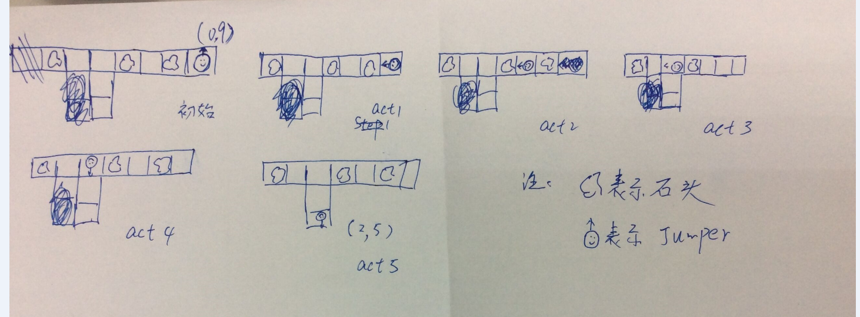

如图所示，有一个Jumper名字是jim，rock1,rock2和rock3共三个Rock。

看测试代码如下：
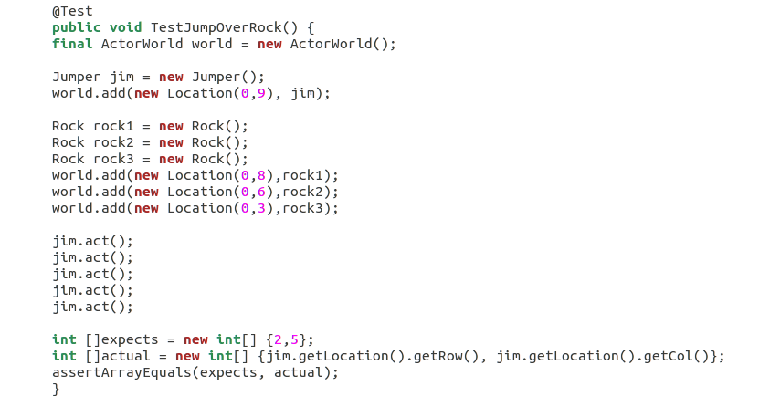
jim的初始方向设定为朝北，初始位置是（0,9）
rock1的初始位置是（0，8）
rock2的初始位置是（0，6）
rock3的初始位置是（0，3）

运行一次之后的预期结果是：
Jim面对墙壁不move,而是逆时针旋转90度，将方向朝西，位置依然是（0,9）
运行第二次之后的预期结果是：
Jim跳过石头rock1，来到的位置是（0,7）
运行第三次之后的预期结果是：
Jim跳过石头rock2,来到的位置是（0,5）
运行第四次之后的预期结果是：
Jim没法跳过石头rock3,而是将方向逆时针旋转90度，将方向朝南，位置依然是（0,5）
运行第五次之后的预期结果是jim朝南走了两步，来到了位置（2,5）

预期结果是jim来到位置（2,5）

测试结果
/**
* 在此描述测试结果，包括系统运行的截图
**/
测试结果与预期相符。
我们使用ant和junit进行单元测试，
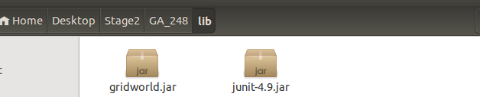

测试程序运行截图如下：
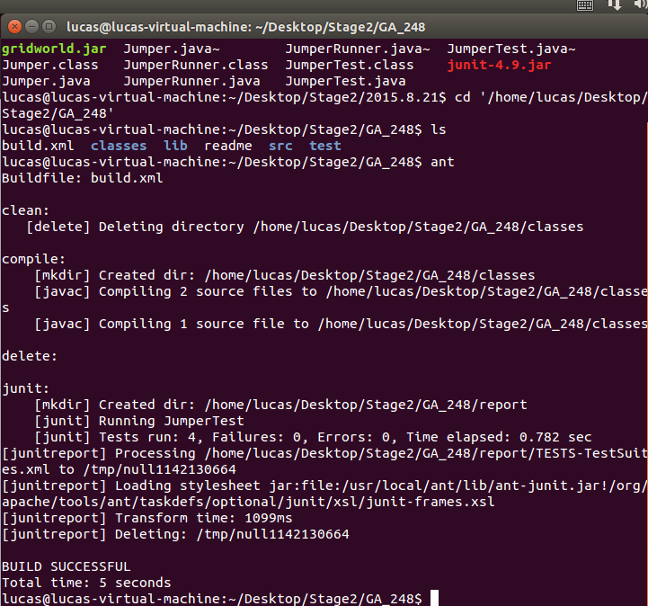

最后再report文件夹里面生成一份代码检测报告，打开index.html见下图，
可知测试通过

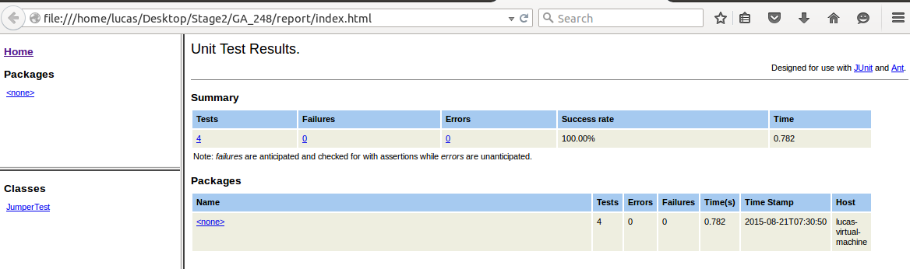

结果分析

由测试结果可知，结果与预期结果一致。
Jumper可以正常跳跃，不会跳到无效的位置。
。

用例2
测试目的：测试Jumper不会跳出grid。

测试用例
测试用例：测试Jumper面对grid的边界时的情况

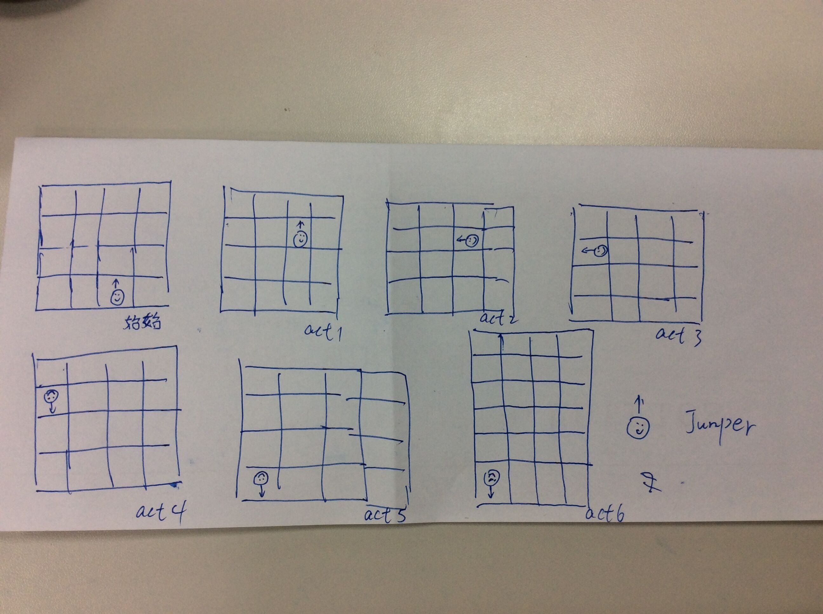

如图所示， 一个Jumper称为 jim
看测试代码如下：
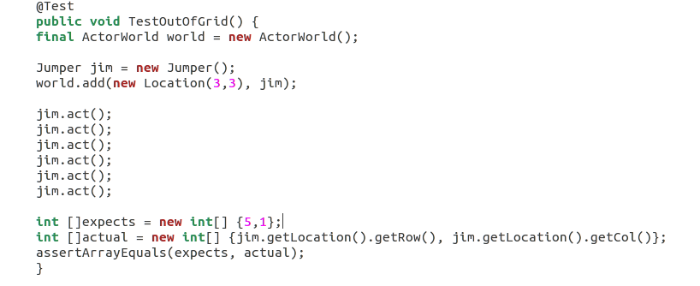

运行一次之后的预期结果是：
Jim跳两步，来到位置（1，3）
运行第二次之后的预期结果是：
Jim面对边界不移动，只是逆时针旋转90度，方向朝西
运行第三次之后的预期结果是：
Jim跳两步，来到的位置是（1,1）
运行第四次之后的预期结果是：
Jim面对边界不移动,而是将方向逆时针旋转90度，将方向朝南，位置依然是（1,1）
运行第五次之后的预期结果是
jim朝南走了两步，来到了位置（3,1）
运行了第六次之后的预期结果是
Jim朝南走了两步，来到了位置（5，1）

最后的预期结果是jim会来到（5,1）

测试结果

/**
* 在此描述测试结果，包括系统运行的截图
**/
测试结果与预期相符。
我们使用ant和junit进行单元测试，

测试程序运行截图如下：

最后再report文件夹里面生成一份代码检测报告，打开index.html见下图，
可知测试通过

结果分析
由测试结果可知，结果与预期结果一致。

注：
同时我们也测试了当jumper跳跃的时候的变色情况以及当jumper转向的时候的变色情况，相关的测试代码如下：

跳跃时变色：
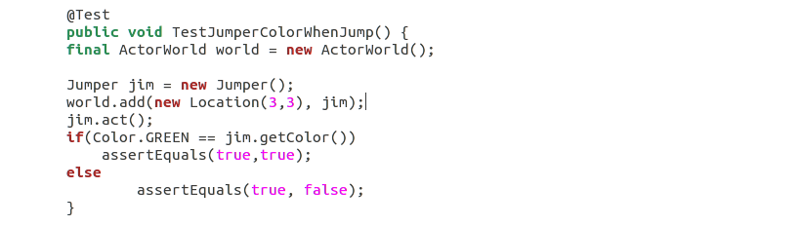
转向时变色
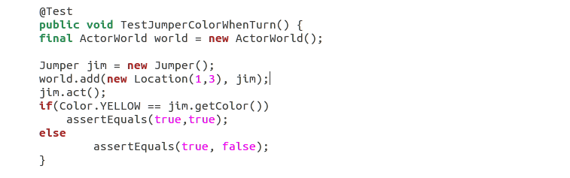

由于这几个测试都是同时测试的，它们的测试都是一致通过的，在上述截图中也可以看到测试结果。并且结果分析都是一样的，那就是结果与预期结果一样。

